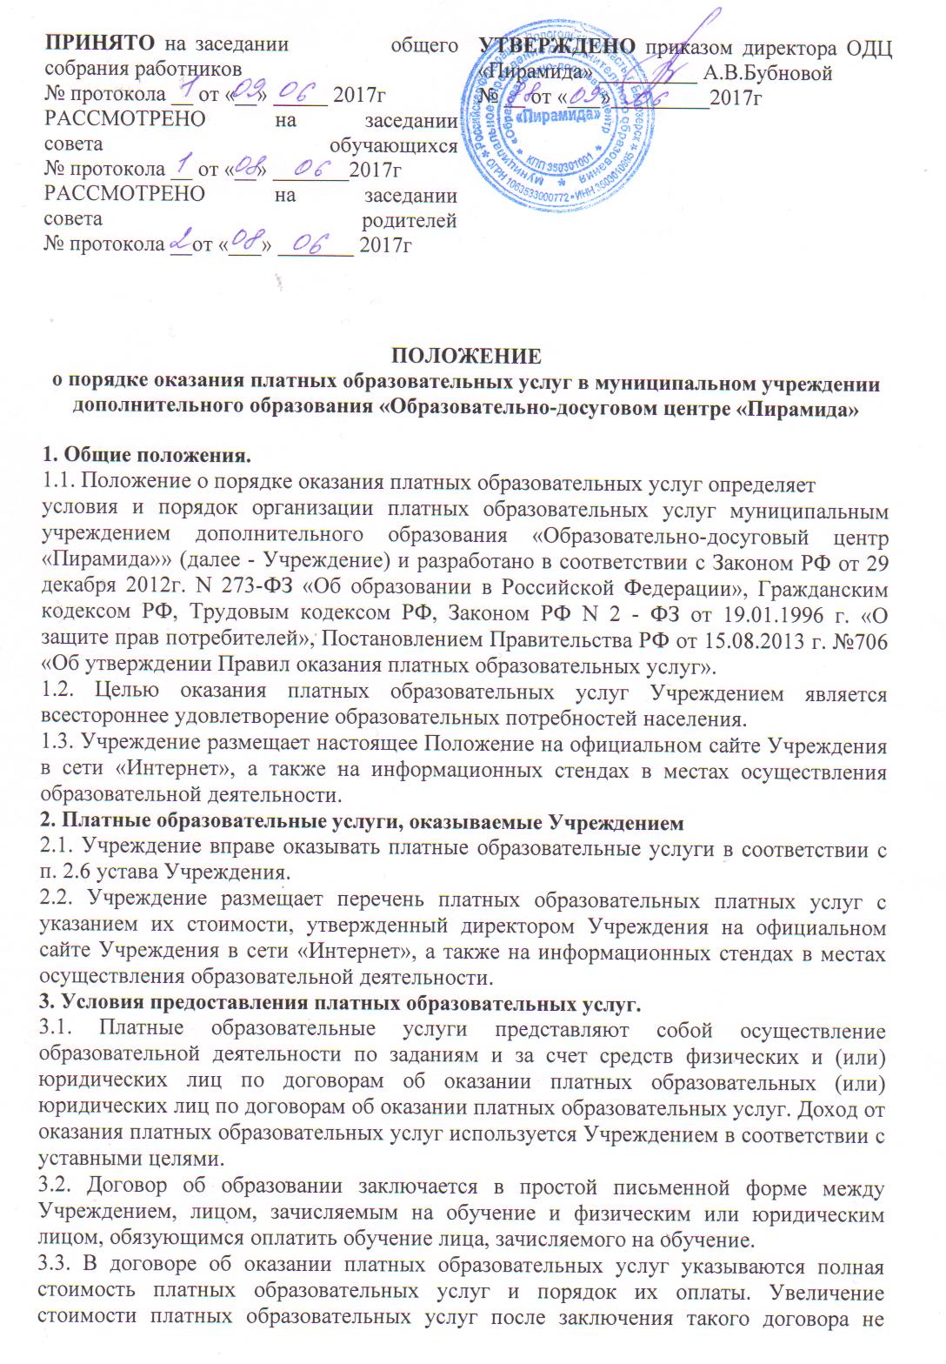
допускается, за исключением увеличения стоимости указанных услуг с учетом уровня инфляции, предусмотренного основными характеристиками федерального бюджета на очередной финансовый год и плановый период.
3.4. Учреждение размещает образец договора об оказании платных образовательных услуг на официальном сайте Учреждения в сети «Интернет».
3.5. Условия, ограничивающие права поступающих и учащихся Учреждения или снижающие уровень предоставления им гарантий по сравнению с установленными законодательством об образовании, включенные в договор, не подлежат применению.
3.7. Платные образовательные услуги не могут быть оказаны вместо образовательной деятельности, финансовое обеспечение которой осуществляется за счет бюджетных ассигнований. Средства, полученные Учреждением при оказании таких платных образовательных услуг, возвращаются оплатившим эти услуги лицам.
3.8. Правила приема учащихся в Учреждение регламентируются Положением об
условиях приема на обучение по дополнительным общеобразовательным общеразвивающим программам, а также на места с оплатой стоимости обучения физическими и (или) юридическими лицами в муниципальное учреждение дополнительного образования «Образовательно-досуговый центр «Пирамида».
3.9. Порядок и условия перевода, отчисления и восстановления учащихся регламентируются Положением о порядке и основаниях перевода, отчисления и восстановления обучающихся муниципального учреждения дополнительного образования «Образовательно-досуговый центр «Пирамида».
3.10. Порядок оформления возникновения, приостановления и прекращения отношений между Учреждением и обучающимися и (или) родителями (законными
представителями) несовершеннолетних обучающихся регламентируется Положением о порядке оформления возникновения, приостановления и прекращения отношений между муниципальным учреждением дополнительного образования «Образовательно-досуговый центр «Пирамида» и обучающимися и (или) родителями (законными представителями) несовершеннолетних обучающихся.
3.11. Права, обязанности и ответственность всех сторон договора об оказании платных образовательных услуг определяются договором об оказании платных образовательных услуг.
4. Организация оказания платных образовательных услуг
4.1. Учреждение создает условия для предоставления платных образовательных услуг с учетом требований по охране жизни и безопасности здоровья обучающихся;
4.2. Учреждение разрабатывает и утверждает образовательные программы по каждому виду платной образовательной услуги.
4.3. Учреждение обеспечивает реализацию платных образовательных услуг кадрами, имеющими право на занятие педагогической деятельностью, оформляет договорные отношения с работниками, осуществляющими организацию и оказание платных образовательных услуг через заключение трудового договора или дополнительного соглашение к трудовому договору.
4.4. Методика расчета стоимости единицы платной образовательной услуги, калькуляция стоимости единицы платной образовательной услуги в расчете на одного обучающегося за один час утверждаются приказом директора Учреждения.
4.5. Тарифы на платные образовательные услуги устанавливаются приказом директора Учреждения. Тарифы на услуги, относящиеся к основным видам деятельности муниципальных учреждений, оказываемые (предоставляемые) ими сверх установленного муниципального задания, устанавливаются приказом начальника управления образования Белозерского муниципального района. На оказание каждой платной образовательной услуги составляется калькуляция в расчете на одного получателя, которая утверждается директором Учреждения.
4.6. Средства, полученные от оказания платных образовательных услуг, аккумулируются на расчетном счете Учреждения и расходуются в соответствии со сметой, утвержденной приказом директора Учреждения.
4.7. Оплата за платные образовательные услуги осуществляется в порядке, установленном договором об оказании платных образовательных услуг и подтверждается предоставлением квитанции в Учреждение.
5. Управление деятельностью Учреждения по организации платных
образовательных услуг.
5.1. Общее управление деятельностью Учреждения по оказанию платных образовательных услуг строится на основе принципов единоначалия и
самоуправления.
5.2. Общее собрание работников:
-рассматривает результаты финансово-экономической деятельности Учреждения,
заслушивает отчет о доходах и расходах средств, полученных Учреждением от предоставления дополнительных платных образовательных услуг;
-рассматривает вопросы повышения эффективности финансово-экономической
деятельности Учреждения;
-осуществляет контроль за целевым расходованием финансовых средств Учреждения;
- принимает положение об оказании дополнительных платных образовательных
услуг.
5.4. Директор Учреждения:
-назначает ответственного работника Учреждения и возлагает приказом на него ответственность за организацию платных образовательных услуг и отчеты по ним;
-планирует, организует и контролирует работу по изучению потребностей населения в платных услугах, отвечает за их качество, проводит работу по подготовке в Учреждении условий для осуществления платных образовательных услуг;
-издает приказы об организации платных образовательных услуг, о зачислении, отчислении обучающихся;
-осуществляет подбор и расстановку кадров, занятых организацией и оказанием платных образовательных услуг, заключает с ними трудовые договоры (дополнительные соглашения к трудовым договорам);
-заключает договоры с потребителями на оказание платных образовательных услуг;
-утверждает смету доходов и расходов на организацию платных образовательных услуг и обеспечивает расходование поступивших средств в соответствии со сметой;
-утверждает учебный план, образовательные программы;
-утверждает расписание занятий;
-представляет общему собранию работников отчет о доходах и расходах средств, полученных Учреждением от реализации платных образовательных услуг не менее 1 раза в год;
-представляет информацию о доходах и расходах средств, полученных Учреждением от предоставления платных образовательных услуг в ежегодном Отчете по самообследованию.

